

《研路》界面设计说明书

院     系：       软件学院

专     业： 软件工程

小 组： h5项目小组随便队

小组成员： 王佳琦 齐琦 黄媛媛 侯存巧

指导教师： 祁乐 刘冠军 王顶 刘秀梅 刘孟祎

编 写： 侯存巧

2018年12 月31日

目录

1 简介 3

1.1 目的 3

1.2 范围 3

1.3 参考资料 3

1.4 概述 3

2 界面设计 4

2.1页面结构 4

2.2启动页、登录页、注册页设计 5

2.3 主界面设计 6

2.4 二级页面设计 6

2.5 三级页面设计 7

2.6 后台管理系统设计 10

3项目信息 11

3.1 版权和相关 11

3.2界面设计分析 11

## 1 简介

### 1.1 目的

本文档编写目的在于根据需求规格说明书设计APP界面，并详细的说明界面设计中较为复杂的操作流程和项目信息。

本文档的编制是为了让用户和软件开发者双方对该开发软件的UI（User Interface）初始规定有一个共同的理解，定义所要开发的“蜗牛旅行”的用户界面布局、风格等设计目标。用户的需求是整个项目中软件产品开发设计与实现的重要根据，也是软件产品的测试和验收的依据。

该说明书的读者为参与该项目的所有组员及指导老师。

### 1.2 范围

本文档根据需求规格说明书中描述的数据需求和功能需求，设计满足需求的软件人机界面及界面操作流程。

本文档描述范围在于：重点说明界面布局；描述具体功能的操作流程，项目的详细信息。

### 1.3 参考资料

[1] 《需求规格说明书》

[2] 《软件架构设计说明书》

[3] GB/T 11457：软件工程术语

[4] GB/T 8566 —1995：计算机软件开发规范

[5] GB 8567：计算机软件产品开发文件编制指南

### 1.4 概述

本产品是一个可以帮助出去旅行或者准备出去旅行的用户查询各个景点的旅行攻略的交流平台，可以指定旅行前的计划，可以记录旅行中各个部分的花销，可以在APP发表自己的心得体会，可以关注结交朋友。

本文档按照《需求规格说明书》、《软件架构设计说明书》中相应功能的划分进行描述。

## 2 界面设计

### 2.1页面结构

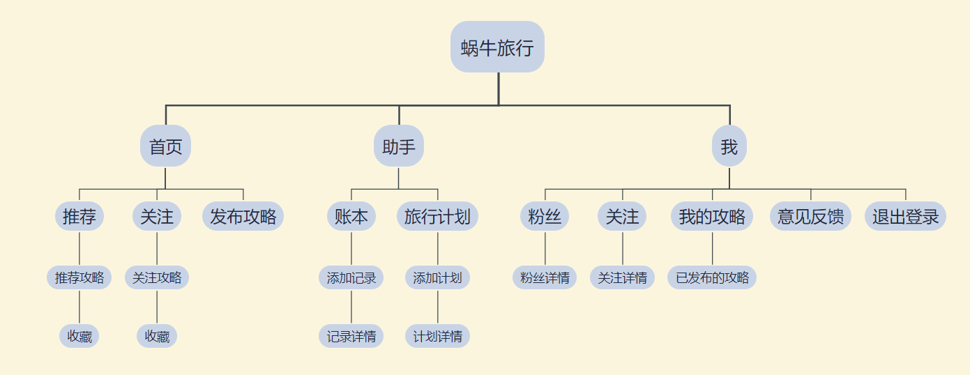

图2-1-1 页面结构

### 2.2登录页、注册页设计

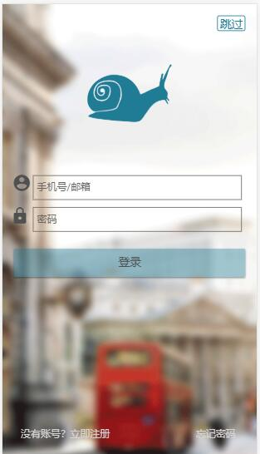 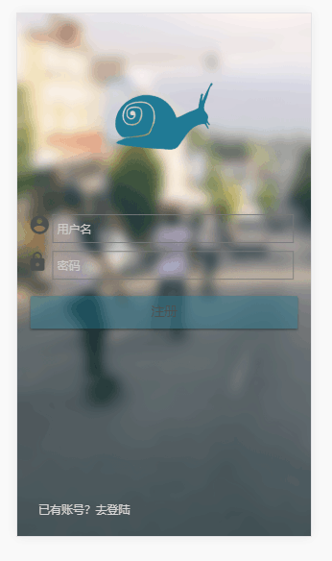

图2-2-1 登录页 图2-2-2注册页

2.3 主界面设计

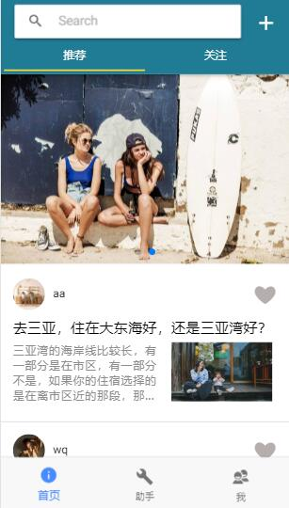 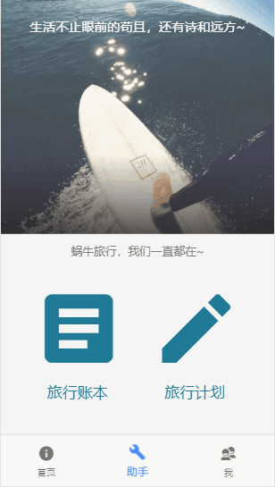 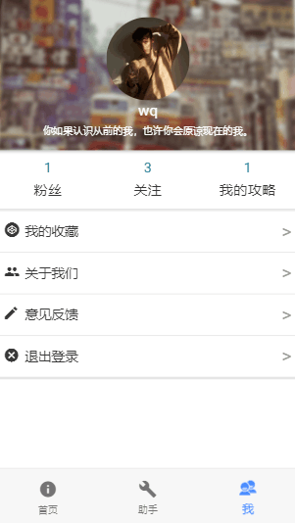

图2-3-1 主界面-首页 图2-3-2 主界面-助手 图2-3-3 主界面-我

### 2.4 二级页面设计

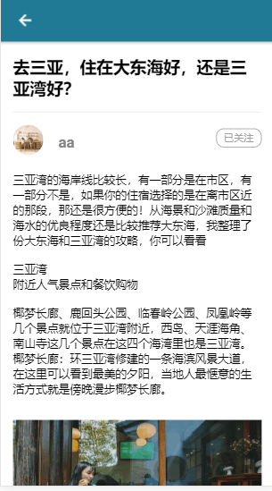 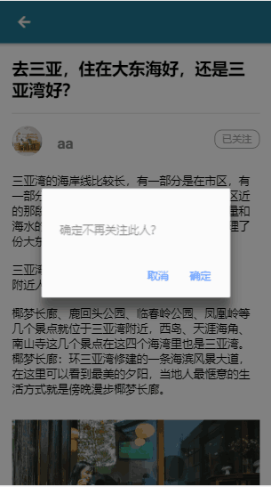 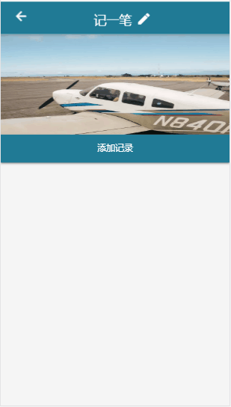

图2-4-1攻略详情 图2-4-2不再关注 图2-4-3 账单

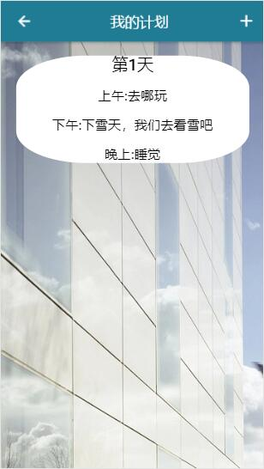 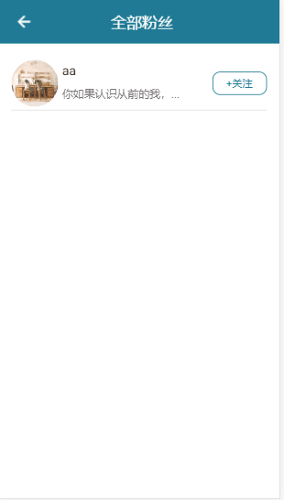 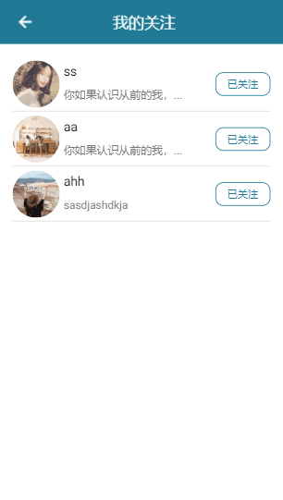

图2-4-4 计划 图2-4-5 粉丝 图2-4-6 我的关注

 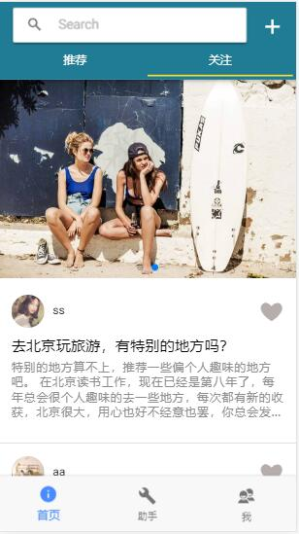

图2-4-7 我的攻略 图2-4-4 关注攻略

### 2.5 三级页面设计

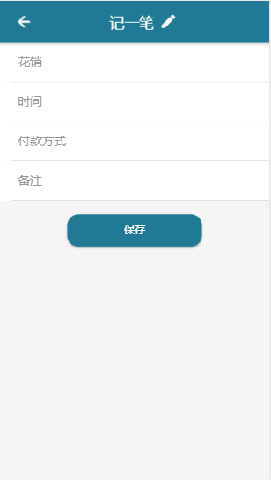 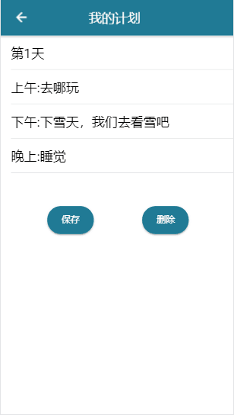 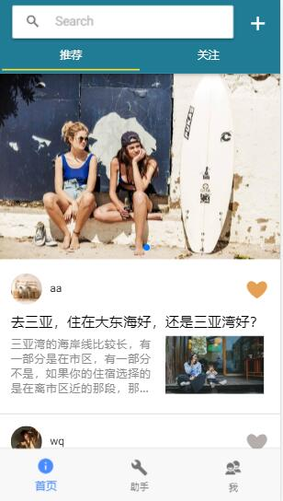

图2-5-1编辑账本 图2-5-2计划详情 图2-5-3收藏

### 2.6 后台管理系统设计

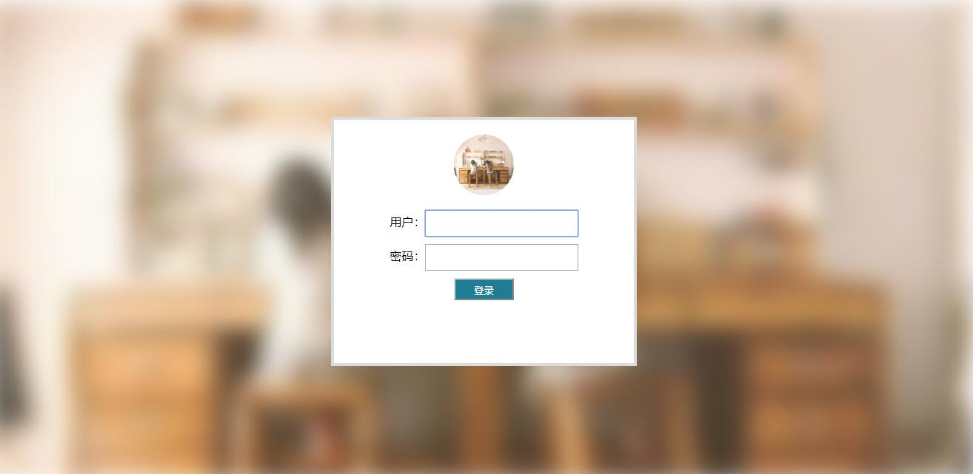

2-6-1登录设计

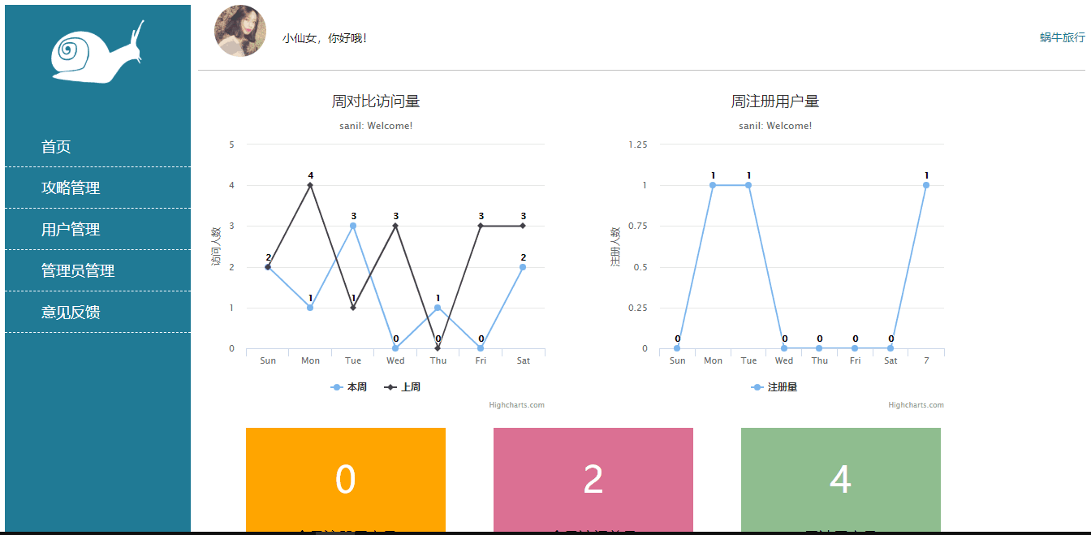

2-6-2后台界面设计-首页

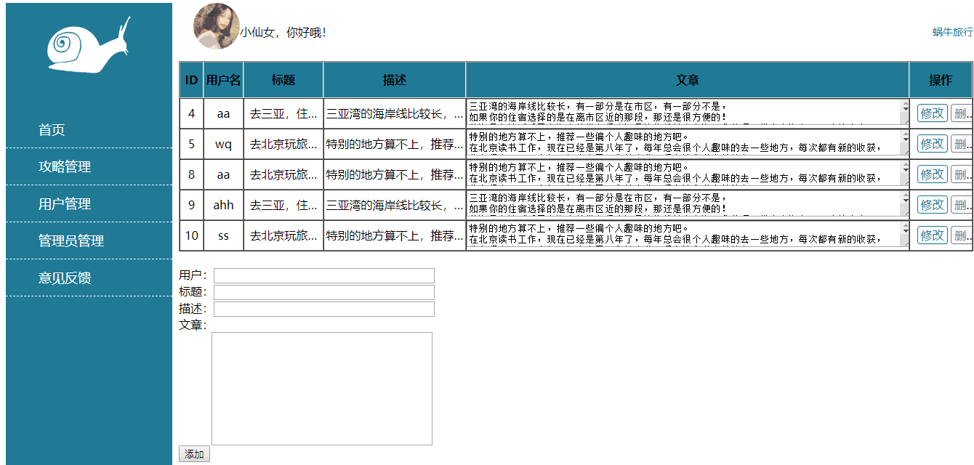

2-6-3后台界面设计-攻略管理

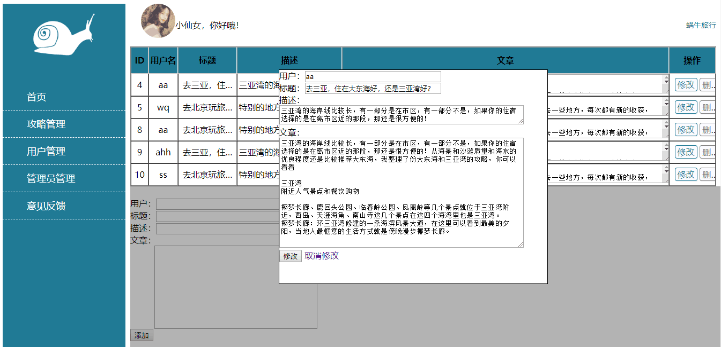

2-6-2后台界面设计-攻略详情

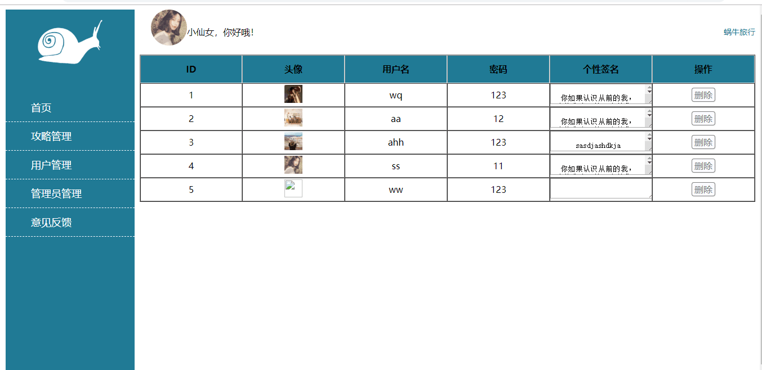

2-6-2后台界面设计-用户管理

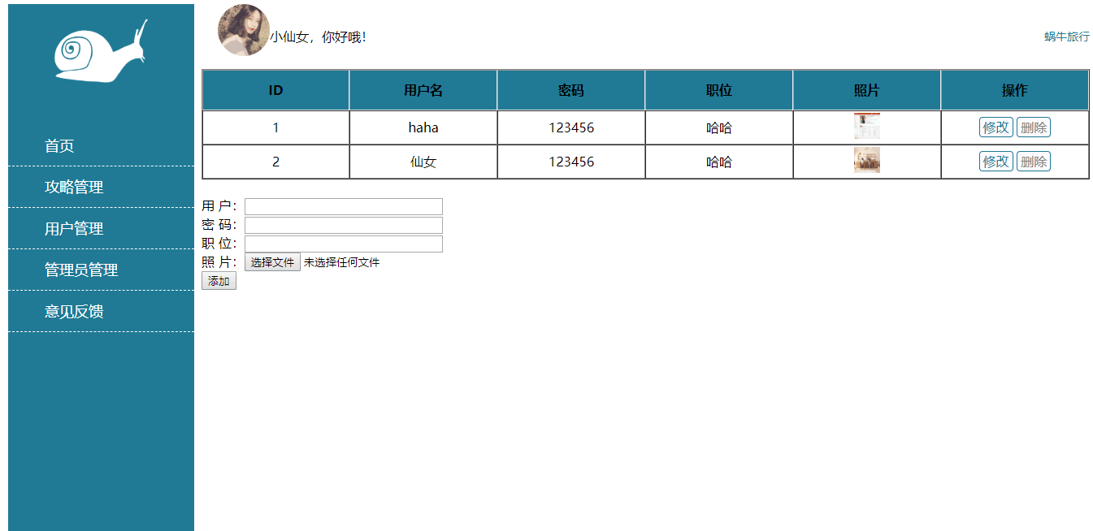

2-6-2后台界面设计-管理员管理

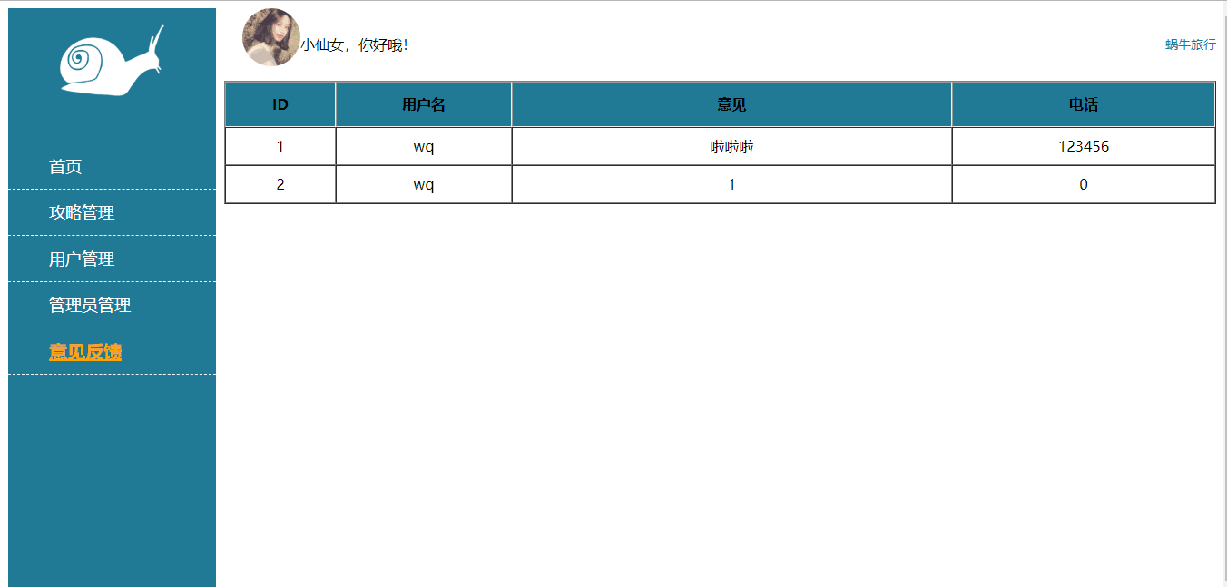

2-6-2后台界面设计-意见反馈管理

## 3项目信息

### 3.1 版权和相关

注：体现了项目组成员对知识的尊重和对知识产权的深刻的认识

### 3.2界面设计分析

|  |  |
| --- | --- |
| 界面设计 | 设计特点 |
| 页面结构 | App界面结构简单，风格统一。 |
| 色彩搭配 | 青绿色、白色，和谐美感，淡雅迷人。 |
| 文字排版 | 布局多列简单，可读性强 |
| … | … |
|  |  |
|  |  |
|  |  |
|  |  |